ТУЛБОКС УЧАСТНИКА
«БЕЗОПАСНОСТЬ ДОРОЖНОГО ДВИЖЕНИЯ»

Детский межрегиональный чемпионат
Юный мастер (BabySkills)
среди детей дошкольного возраста

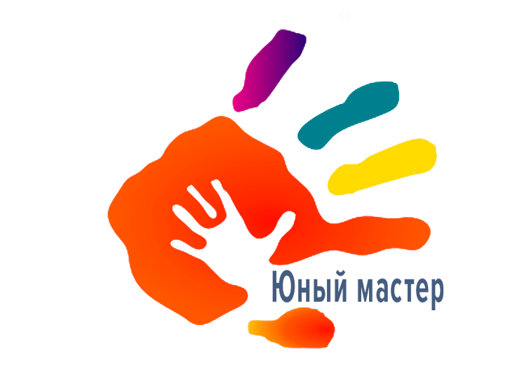

Инфраструктурный лист:

ТУЛБОКС УЧАСТНИКА
1 | Форма Участника: белая футболка, джинсы, спортивная обувь
 | (Организатором предоставляется: жилет, кепка, жезл, свисток)
2. | Предмет/игрушка для организационно-мотивационного момента (при наличии)

ВАЖНО:
К выполнению задания Чемпионата допускается участник вместе с тренером-наставником, имеющие в наличии:
1. медицинскую справку об отсутствии инфекционных контактов или благоприятной эпидемиологической обстановке в ОУ на день проведения соревнований;
2. справку - допуск о состоянии здоровья ребенка, позволяющую принимать участие в Чемпионате;
3. письменное согласие родителей (законных представителей) на участие ребенка в Чемпионате.

